学习通 4.0 操作手册

1



**学习通 4.0 操作手册**

（教师版 19-03-11）

**目录**

一、下载 3

方法一 3

方法二 3

二、登录 4

三、资源宝库 5

四、创建课程 5

1、新建课程 5

2、编辑课程目录 7

3、添加资料 9

4、学生加入班级 9

五、移动教学 10

1、公告通知 10

2、课堂活动 11

3、课堂活动——签到 12

4、课堂活动——投票/问卷 12

5、课堂活动——作业/测验 14

6、课堂活动——其余活动简介 14

六、投屏专栏 15

七、学习通课程考试 17

**一、下载****方法一：**

1、扫描二维码

 

官方版本 内测版本

2、选择“在浏览器中打开”进行下载（图 1-1）

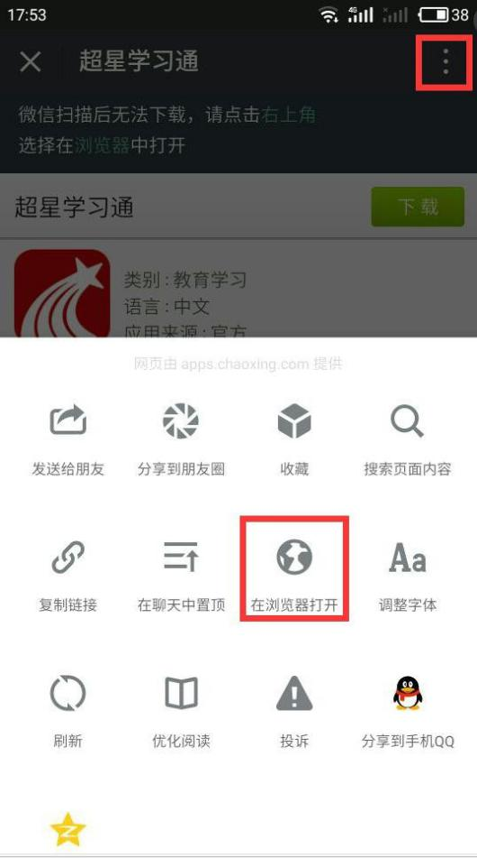 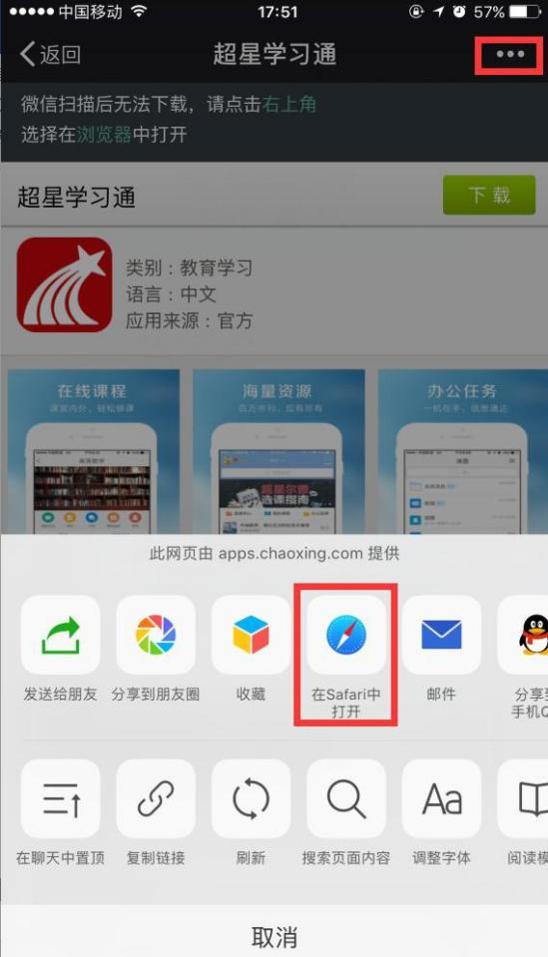

图 1-1

# 方法二：

在苹果/安卓 APP store 或应用市场中搜索“超星学习通”进行下载（图 1-2）

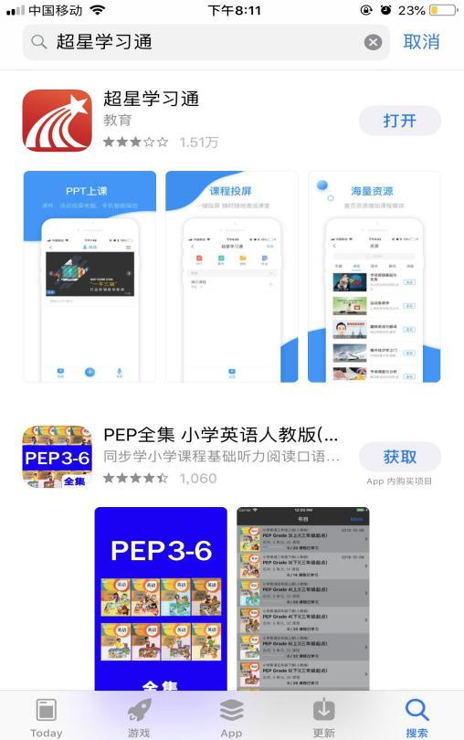

图 1-2

# 二、登录

点击左上角头像登录（图 2-1），跳转登录界面，点击“新用户注册”（图2-2），输入手机号及验证码即登录成功。

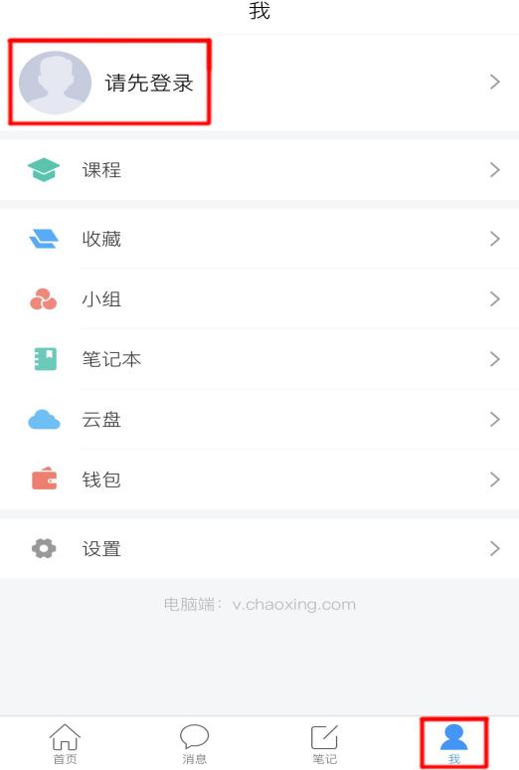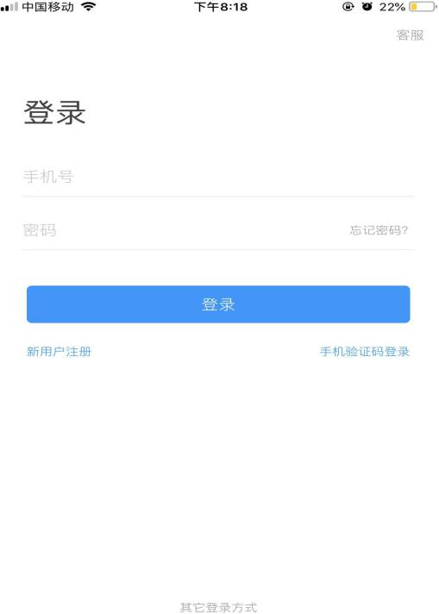

图 2-1 图 2-2

登录后会跳出“绑定工号”界面，请各位老师一定要记得绑定自己的工号和学校单位（比如单位：巢湖学院，工号：120031）

# 三、资源宝库

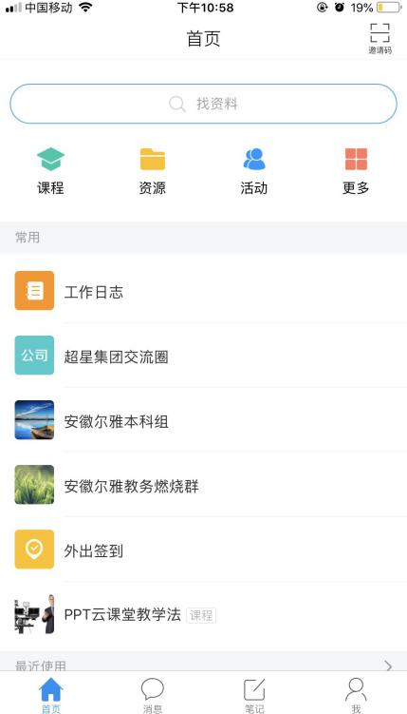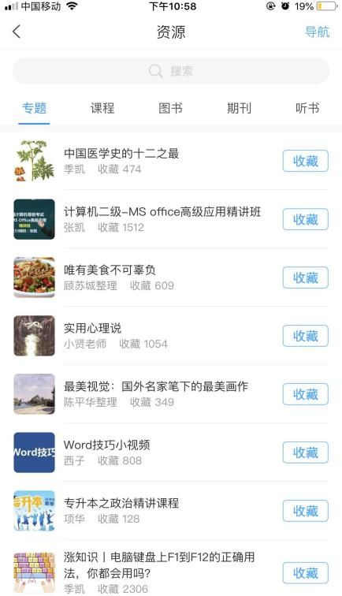超星学习通为老师们提供了大量的优质教学资源，如图 3-1 左所示,点击首页“资源”，会出现多种资源栏目，类型有图书、期刊、专题、讲座、期刊等。老师点击相应的专栏，或者直接在窗口搜索都可以查找相应的资料，如有感兴趣内容可以点击收藏，在“我的”收藏里，即可查看自己收藏的资源（图 3-1）。

# 四、创建课程

**1、新建课程**

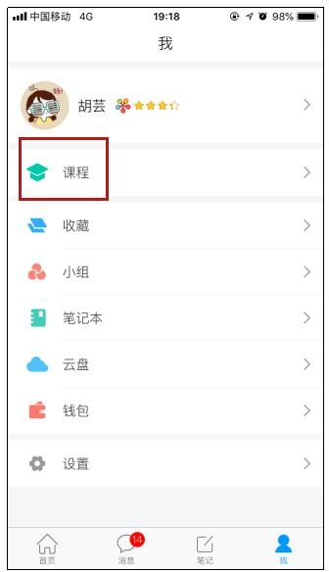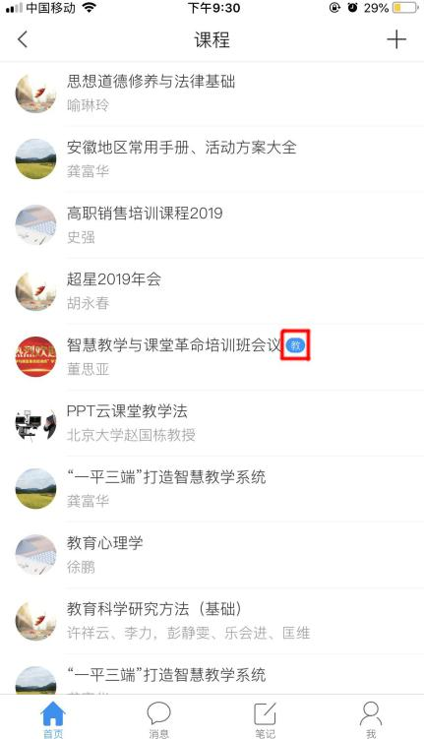在首页下方“我的”菜单栏里点击“课程”（如图 4-1 左），进入“我的课程”的页面，您就能看到您的课程列表，课程上标有“教”字的是您作为教师教授的课程，其余则是您参考学习的课程。

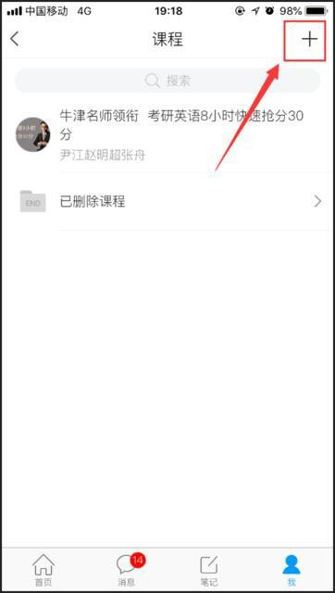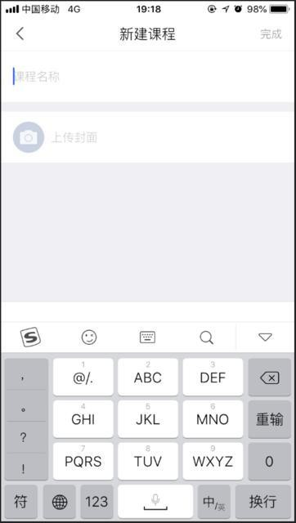打开【课程】后，点击右上角【+】新建课程，为课程输入课程名称，选择适合的课程封面后，选择右上角【完成】即完成课程的创建。

完成创建之后生成课程【二维码】【邀请码】。学生可通过学习通扫描二维码或输入邀请码加入课程。转发课程:学习通课程有非常方便的转发功能，可转发至学习通及微信好友、朋友圈等全面的渠道。

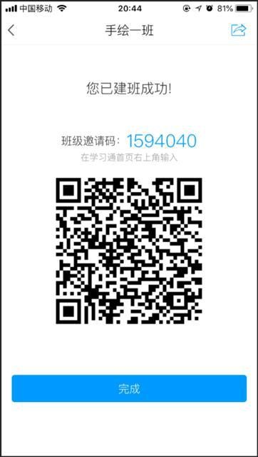 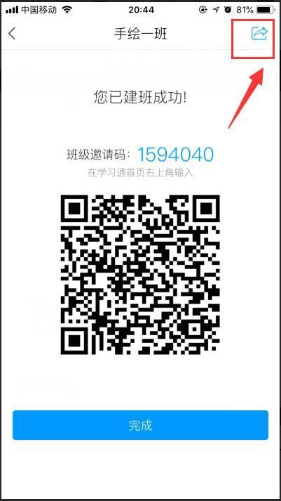

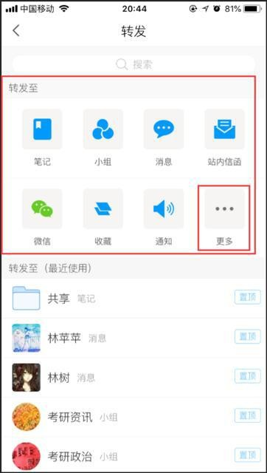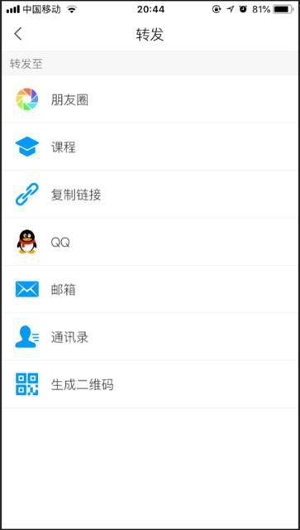学习通的资源（图书、课程、专题、云盘资料）通过便捷的转发功能，可很好的帮助教师传达学习资料。

# 2、编辑课程目录

在课程页面（图 4-4 左上一），点击“章节”跳转到课程章节详情界面。如

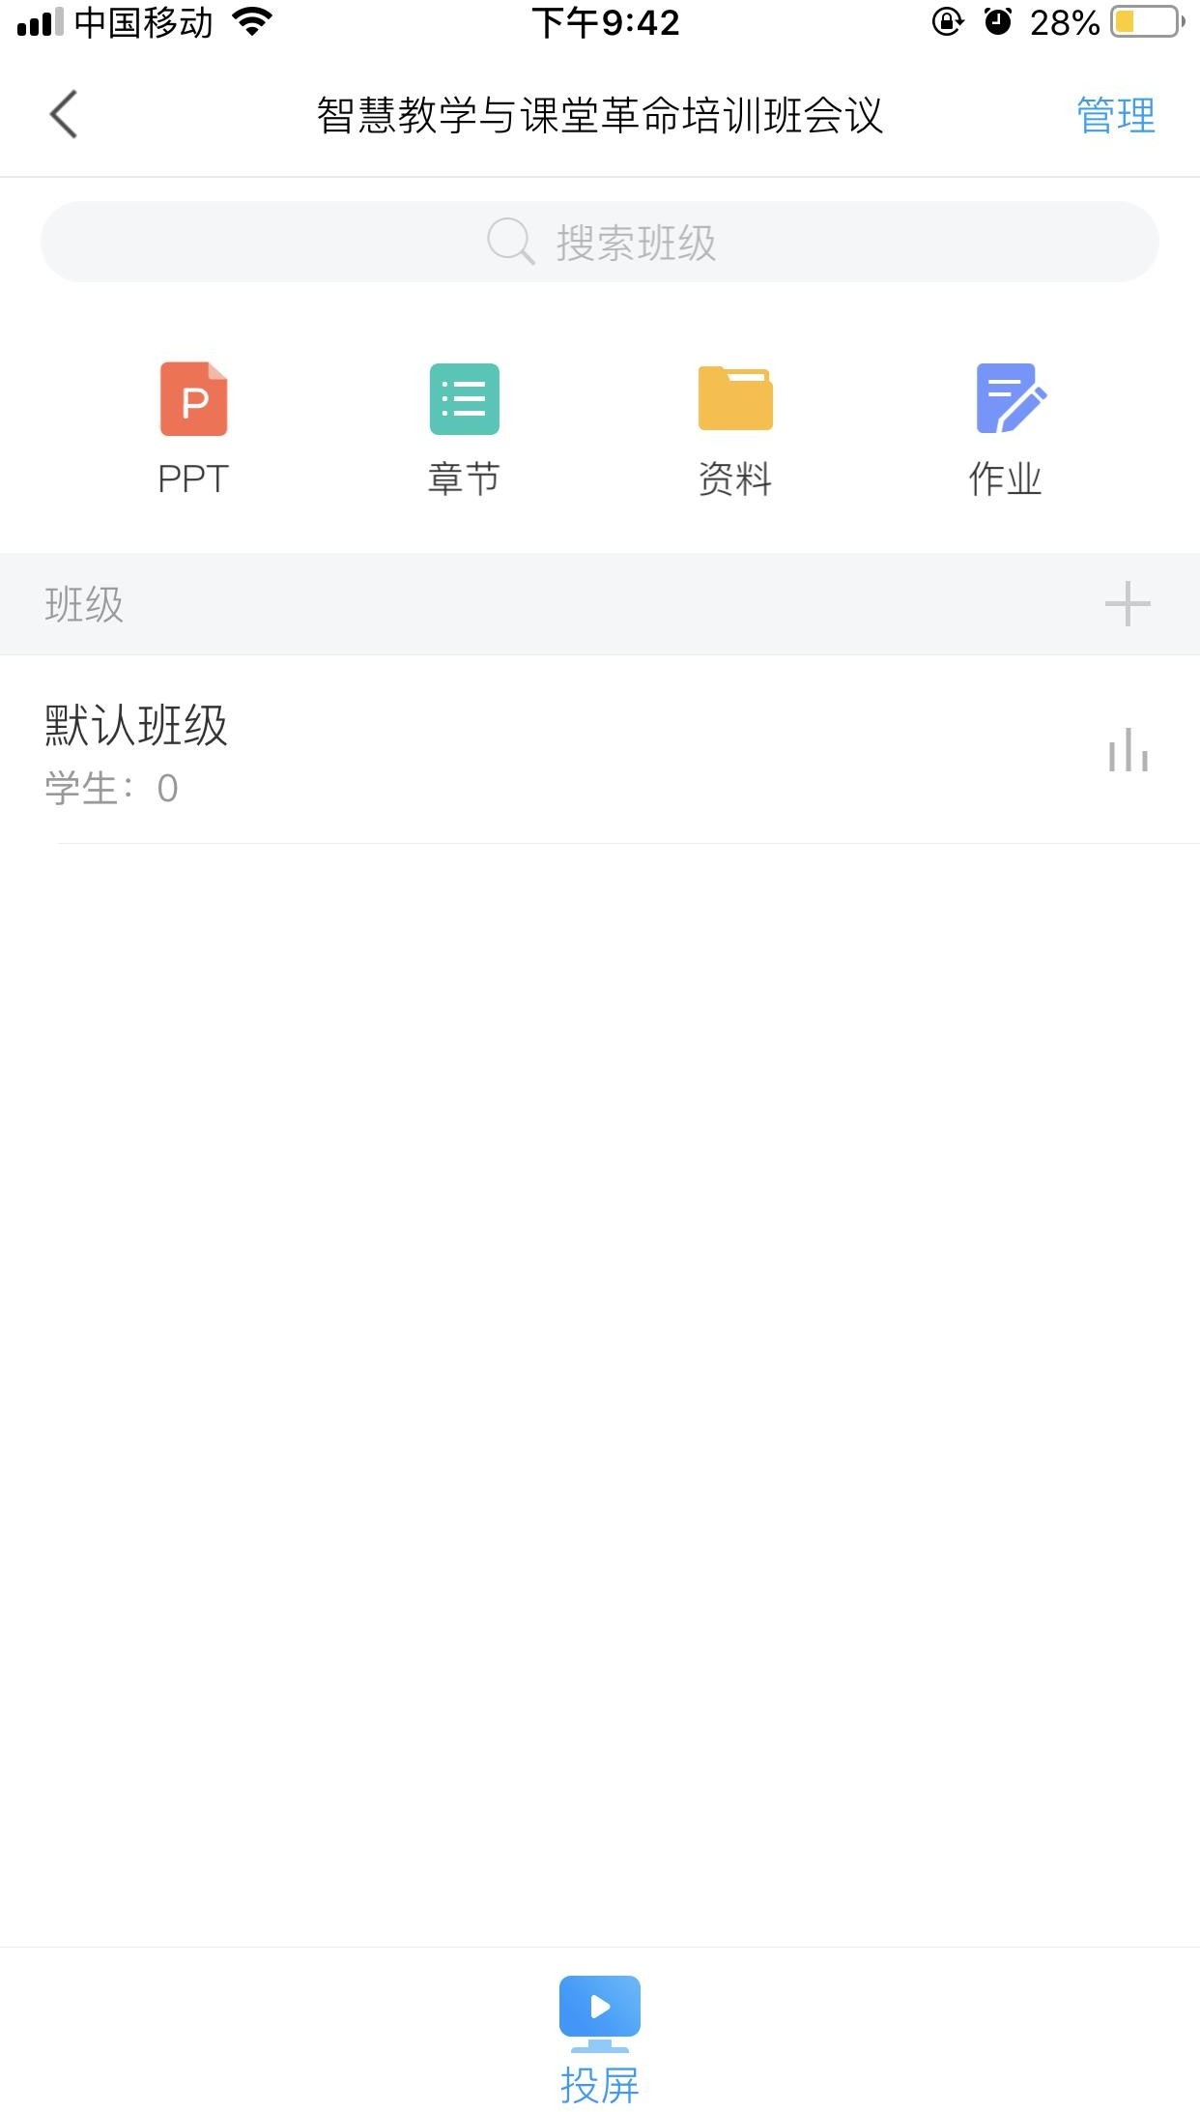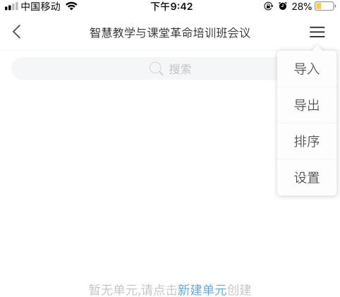图 4-4 右上二所示：点击右上角“导入”弹出如图 4-4 右二的菜单，三种导入课程资源的入口。您也可以点击“+（添加章节）”，自己新建章节。

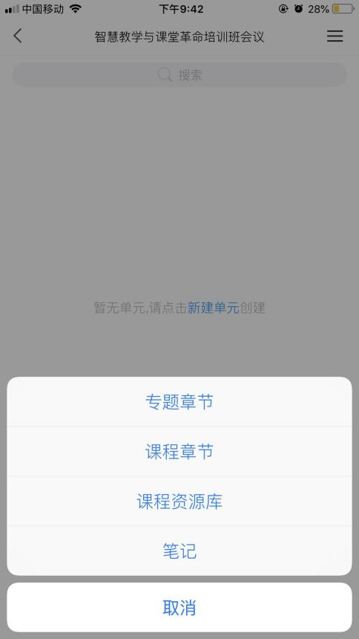 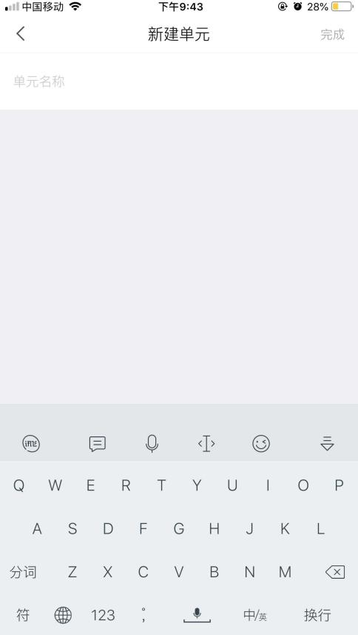

图 4-4

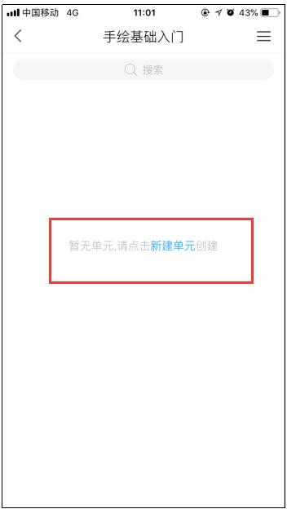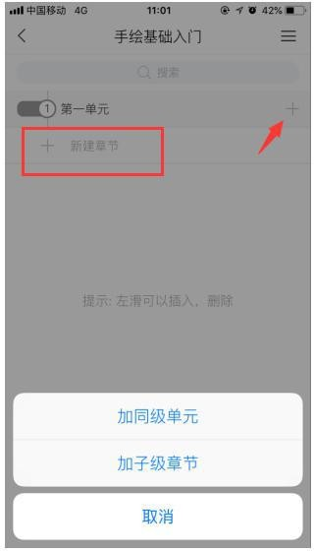进入【章节】，选择【新建单元】，输入单元名称：如第一单元。生成的单元名称可通过**左滑**更改、删除。点击第一单元右边的【+】可以生成同级单元， 也可增加二级章节。或选择单元下方的【新建章节】生成二级章节。一级目录（第一单元）无内容。从二级章节开始添加课程内容。

# 3、添加资料

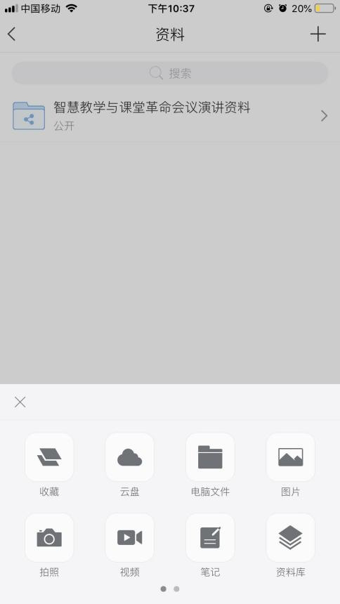在课程页面，点击资料，可以将收藏的资源导入（如图 4-5）。当然，您也可以添加您设备本地的图片、文件以及您自己撰写的学习通笔记等。



图 4-5

通过学习通首页查找相关资源，也可进入【资源】栏目查找资源。学习通资源板块可查看推荐的专题、图书、期刊、讲座。

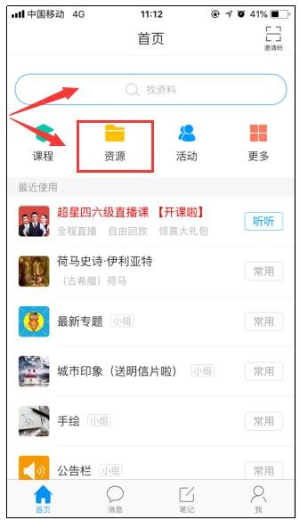 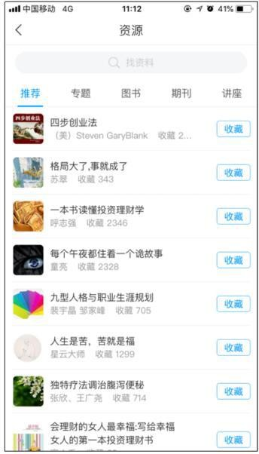

点击右上角【导入】——【专题章节（课程、笔记与专题步骤相同）】——

【选中适合的章节】——【确定】

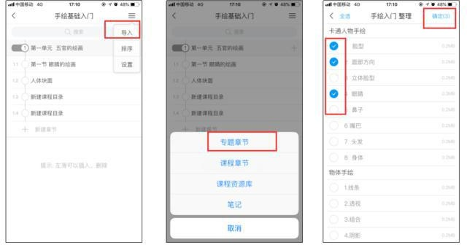

# 4、学生加入班级

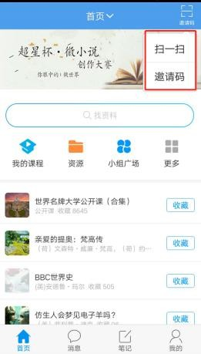学生端在学习通首页点击右上角“邀请码”图标可以扫码或输入邀请码加入对应班级。（如图）**注意，每个班级的邀请码和二维码都不一样，请务必让对应班级的学生扫描正确的二维码或输入正确的邀请码。**

**五、移动教学****1、公告通知**

如图 5-1 左所示：点击“通知”进入编辑页面，（如图 5-1 右），编辑完成后，点击右上角“发布”即可发出。通知将在学生端自动弹出，若学生端未打开， 通知将通过系统进行即时推送。

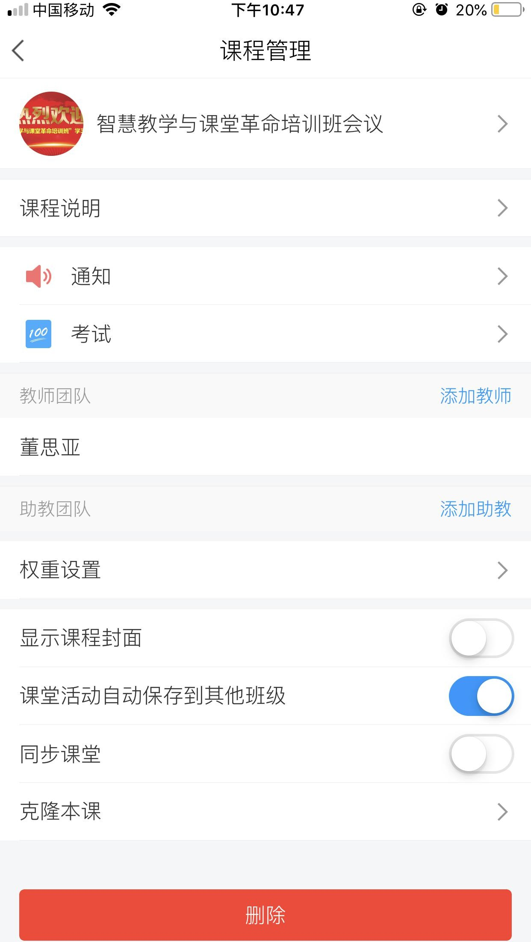 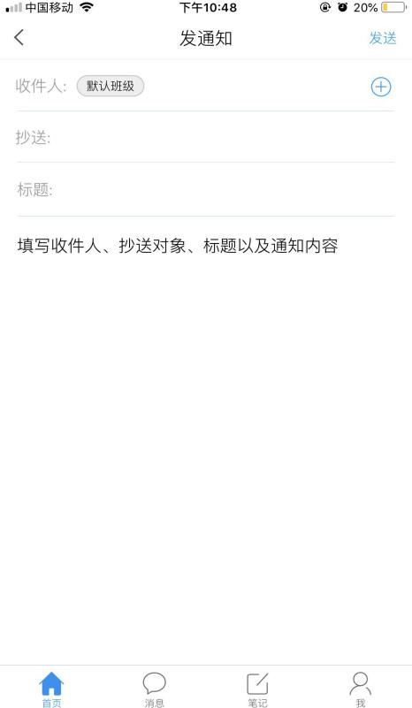

图 5-1

# 2、课堂活动

超星学习通提供丰富的课堂活动控件帮助您激活课堂氛围。进入您所在的班级，如图 5-2 左，点击课程页面下方中间的“＋（活动）”按钮，可以发放活动

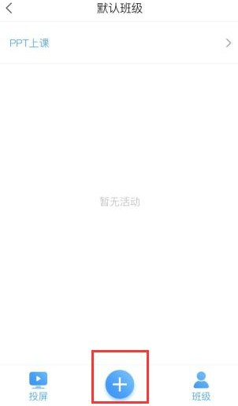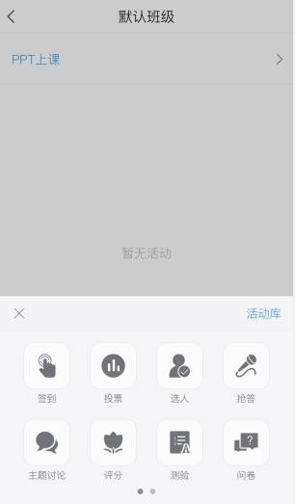控件与学生交流（如图 5-2 右）。

图 5-2

**下面以签到、投票/问卷、作业/测验三个控件展示课堂活动的使用流程。**

# 3、课堂活动——签到

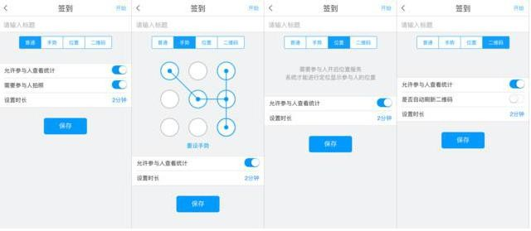点击“＋（活动）”按钮，选择签到（如图 5-2），根据需要选择不同的签到方式进行发放（如图 5-3）。

图 5-3

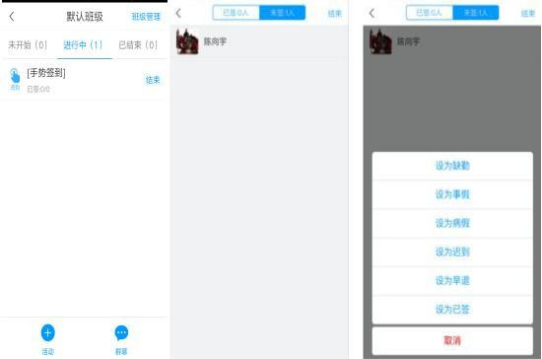超星学习通目前共提供四种签到模式，点击已发放的签到活动，您可以看到截至目前的签到完成情况。您也可以根据实际情况手动修改签到结果，点击签到或未签到者，可以将其设置为缺勤、事假、病假等（如图 5-4）。

图 5-4

# 4、课堂活动——投票/问卷

发放投票/问卷可以让教师实时掌握学情，更好地组织自己的教学。

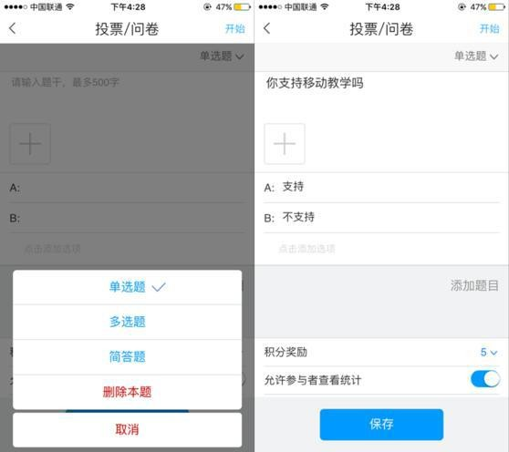

图 5-5

目前，投票/问卷支持单选题、多选题和简答题三种题型。可以设置多道题， 每道题也可以自主设置选项数量（如图 5-5 左）。如果您觉得设置问卷需要时间， 不方便临堂设置，您可以先编辑好问卷，点击下方的“保存”而非右上角的“开始”（如图 5-5 右），则问卷会出现在活动页面的“未开始”一栏中。您可以随时点击的“开始”将其发布。签到等控件也支持提前编辑随时发布。

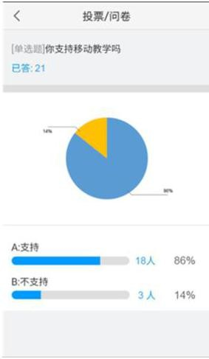点击已发布的投票/问卷，您可以看到学生们回答的实时统计（如下图所示）。

# 5、课堂活动——作业/测验

课堂教学结束后，通过作业、测验可以很好的巩固学生所学，了解学生的学习效果。点击课堂首页的作业按钮或者是活动里的“测验”按钮，可以编辑和发放作业和测验，二者格式相同。

如图 5-7 所示：作业编辑过程和问卷类似，但支持更多题型（填空、判断、投票等）。发布时可以设置完成时间，可以选择立即发放和保存待发放。同时还可预览、删除、新增等作业题目。

测验编辑过程中产生的每一道新的题目都会被记录在课程的题库中，以后编辑作业就可以在题库中选题。作业和测验中的客观题可以设置正确答案，系统直接批阅，减少您的案牍之劳。

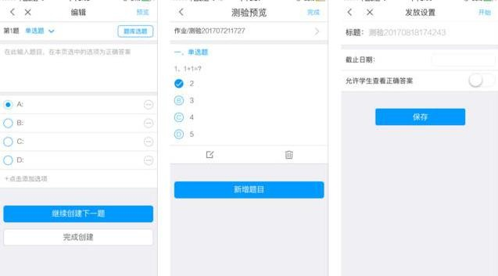

图 5-7

# 6、课堂活动——其余活动简介

在互动教学的活动页面，您可以给该班级上课、发起需要学生参与的活动。每一个活动都相当于一个任务，可以设置规定的时长和完成积分。除了以上两种活动控件之外，超星学习通还有多个实用控件供您使用。学习通课堂互动控件及其功能特性见表 5-1（随着版本的提升，更多控件和更好体验会逐步加

入）：

|  |  |  |
| --- | --- | --- |
| **控件名** | **功能** | **其他特性** |
| **评分** | 让学生为老师同学的课堂表现评分。 | 可以设置是否匿名评分、是否允许查看评分统计、设置任务时长。  可以设置评分标准。 |
| **直播** | 教师远程直播，学生通过  多终端在线观看。 | 可以设置是否允许回看，  可以直播同时进行讨论。 |
| **讨论** | 师生就特定的话题进行  讨论。 | 可以置顶、点赞、收藏、  转发、赞赏（发红包）。 |

|  |  |  |
| --- | --- | --- |
|  |  | 可以评分。 |
| **抢答** | 让学生通过学习通抢答课堂提问。 | 可以设置不同名次的分数、任务时长。  可以根据回答情况给每  个人打分。 |
| **选人** | 随机选出多名学生完成指定任务。 | 摇一摇继续选人。可以根据回答情况给每个人打分。 |
| **任务** | 让学生在规定时间内按  照要求完成任务 | 可以设置在线提交、设置  任务时长。 |
| **在线课堂** | 投放 PPT，与学生实时互  动。 | 投放大屏幕、同步 PPT 给  学生、锁定学生屏幕。 |

5-1

# 六、投屏专栏

进入学习通班级里，点击“投屏”，在电脑上输入网址和投屏码，即可实现班级发布的控件在电脑上全页面显示，操作方法如图 6-1 所示。

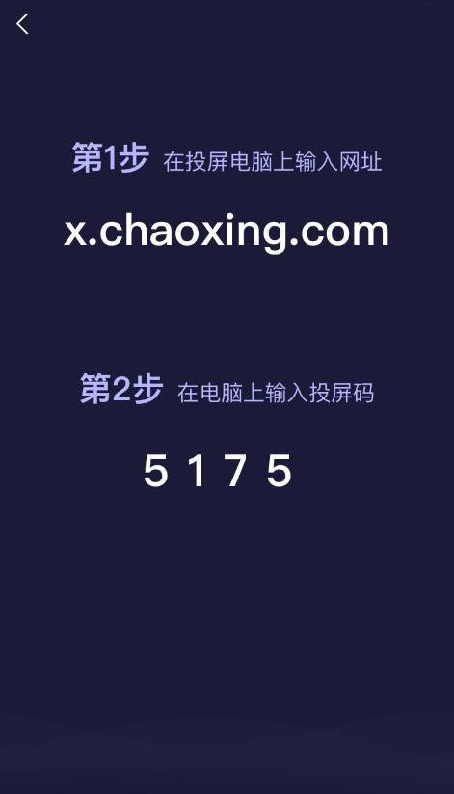

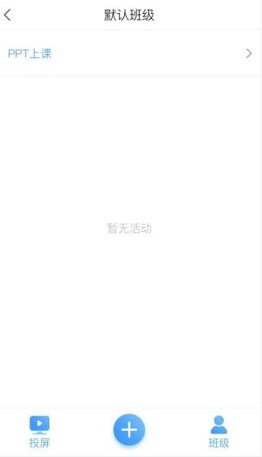

图 6-1

目前支持投屏的活动控件为：签到、选人、抢答、测验、投票、评分，具体显示界面如下图所示。

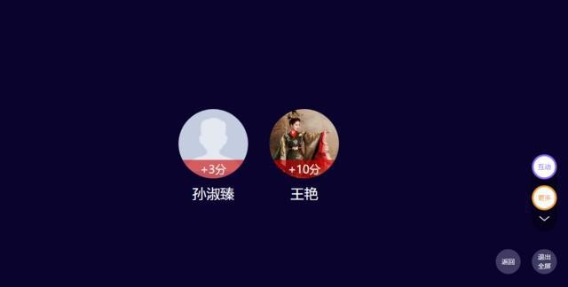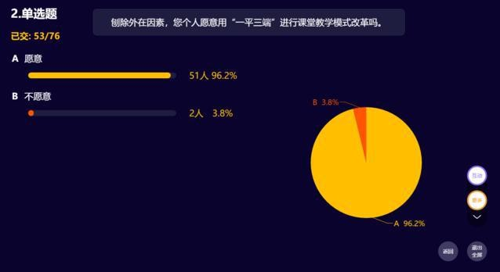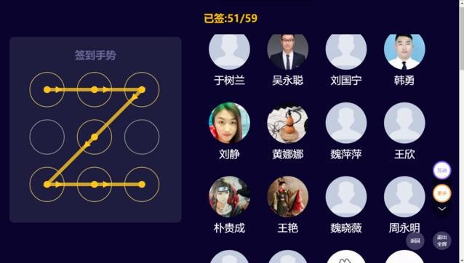

图 6-2

# 七、学习通课程考试

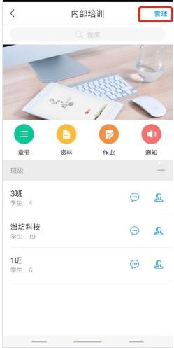打开课程，点击右上角管理，考试。

点击右上角加号创建考试，试卷可以直接从电脑端已创建的题库进行选题。

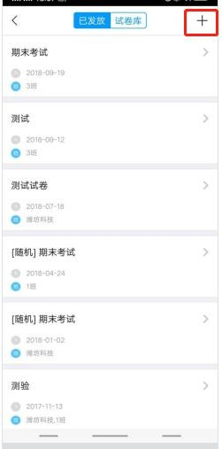

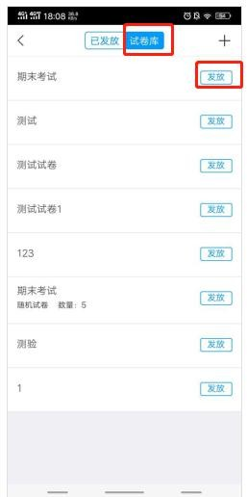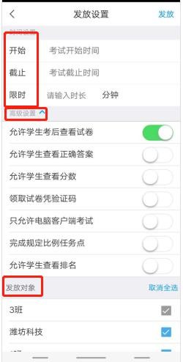创建完成的试卷会保存在试卷库中，教师可直接点击发布进行试卷发布设置，并点击发放。

各位老师，如何玩转移动教学，就和您分享到这里。篇幅之外，学习通还有很多优秀的资源和功能等您发现。学习通将在您的鼓励和鞭策中不断成长，为您提供更优质的服务！**欢迎使用学习通，让您的教学更轻松。**